Assassinat a l'aeroport

El cas
Heu estat cridats per assessorar en una investigació a l'escena d'un crim: el cos sense vida d'un turista americà que va ser trobat a l'aeroport. Sembla que ha patit fortes convulsions i una hemorràgia interna. Els investigadors a l'escena del crim han trobat un envàs de beguda on encara resta una mica de líquid que sembla llet. Això podria ser una pista.
El líquid va ser enviat al laboratori i rebeu una llista dels components de la beguda. Algunes molècules petites com sucres són trobades, però també són detectades quatre proteïnes. És la vostra feina analitzar aquestes proteïnes per veure si podeu ajudar a esbrinar com va morir el turista. Utilitzeu el vostre ordinador per buscar i analitzar informació d'aquestes proteïnes. Algunes de les potents eines i bases de dades utilitzades en bioinformàtica us ajudaran durant la vostra investigació.

Identificació de les proteïnes sospitoses
La llista que conté la seqüència d'aminoàcids de les 4 proteïnes (anomenades sospitosa 1 a 4) estan a l'arxiu sequencies.fa
Les seqüències d'aminoàcids de les 4 proteïnes són donades amb el codi d'una lletra que la majoria de científics utilitzen, si no coneixeu el codi podeu consultar aquest article de la Viquipèdia a l'apartat “Codificació dels aminoàcids proteïnogènics”.
Ara ja teniu prou informació per començar la vostra investigació. Per cadascuna de les proteïnes sense identificar heu de contestar les següents cinc preguntes:

    - De quina proteïna es tracta?
    - De quin organisme prové?
    - Quina és la funció d'aquesta proteïna?
    - És aquesta proteïna “culpable”? Pot ser responsable de la mort del turista? Per què o per què no?
    - Té la proteïna cap característica remarcable?

Nota: Disposeu d'una plantilla per anotar les respostes.

BLAST és un programa usat per la comparació d'una determinada seqüència de proteïna contra totes les proteïnes presents en una de les bases de dades biològiques proteiques disponibles. En el nostre cas utilitzarem la “SwissProt database”, que és una base de dades amb proteïnes anotades manualment de les que es coneix la funció, l'estructura, els canvis post-traduccionals i que ens serà útil per conèixer la funció de les nostres proteïnes. Hi ha diferents tipus de blast en el nostre cas utilitzarem el blastp (cerca de bases de dades proteiques mitjançant una seqüència proteica) que trobarem al servidor del "The National Center for Biotechnology” (NCBI).
Per ajudar en la vostra cerca agafarem la proteïna sospitosa 1 i us guiarem durant el procés. Així després podreu continuar amb la resta de proteïnes.
Pas 1:
Obriu la pàgina del BLAST i trieu l'opció protein blast.
Arribareu a una pàgina com aquesta:
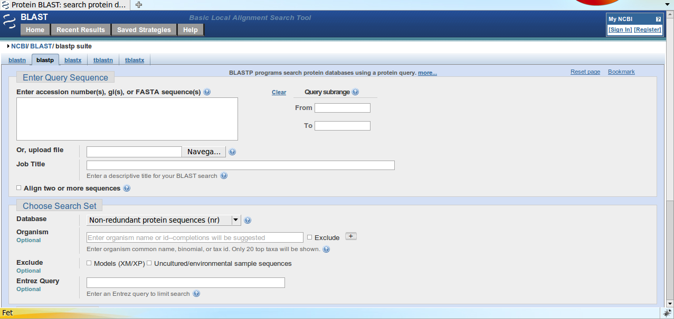
Pas 2:
Copieu ara la seqüència des de l'arxiu al requadre on indica “Enter accession numbers...”. Sota aquestes línies trobareu l'exemple que conté la proteïna sospitosa 1, la primera línia sempre ha de començar amb aquest símbol >, seguida del nom de la proteïna (l'anomenat format FastA).

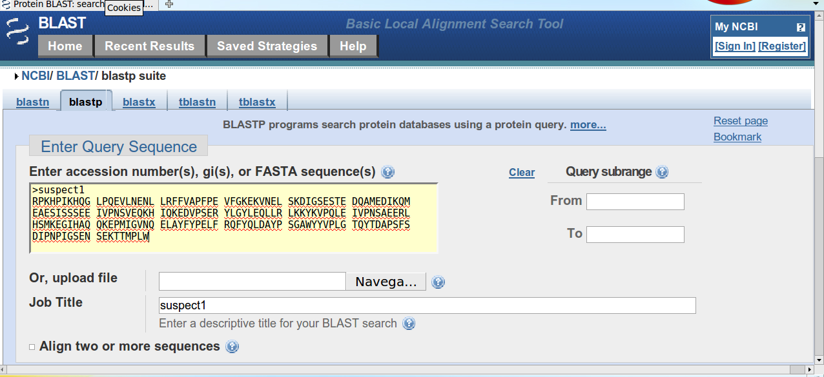

A l'apartat “Choose Search Set”, al camp “Database” trieu l'SwissProt database “Swissprot protein sequences (swissprot)”
Ja esteu preparats per llençar el vostre primer blast. Premeu el botó BLAST situat a l'apartat inferior esquerra.
Sereu enllaçats a una pàgina d'espera mentre que es carreguen els vostres resultats, heu de pensar que molta gent utilitza el BLAST a la mateixa vegada i que treballeu amb una base de dades que conté cents de milers de seqüències proteiques, així doncs, potser heu d'esperar per veure el vostre resultat.
Pas 3
Un cop la cerca hagi acabat veureu una finestra amb els resultats, sigueu tafaners i moveu-vos per tota la pàgina, es plena de informació.
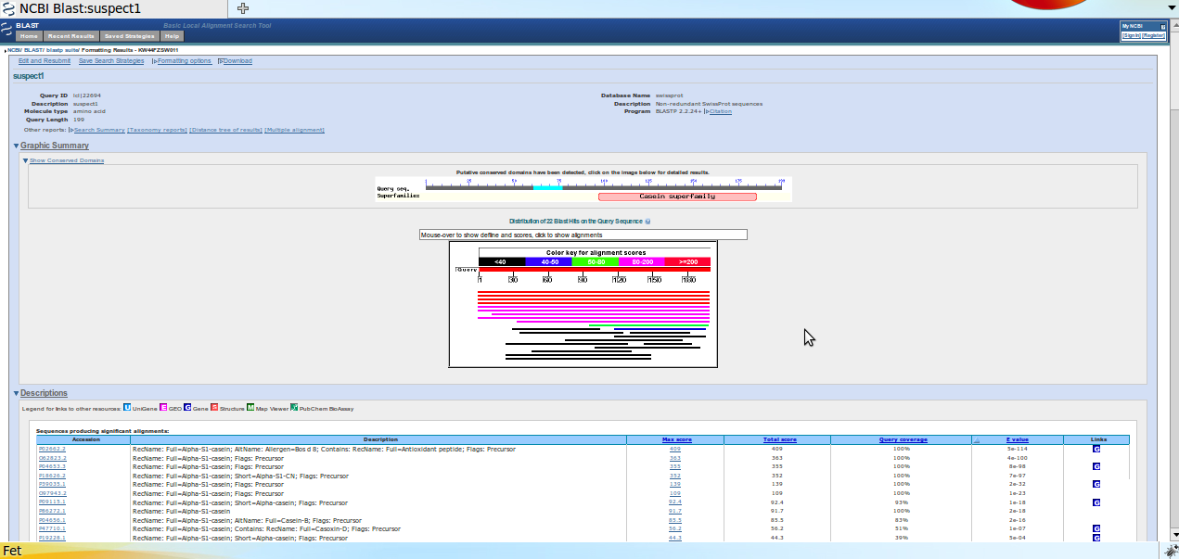
Si mireu la taula de resultats veureu això

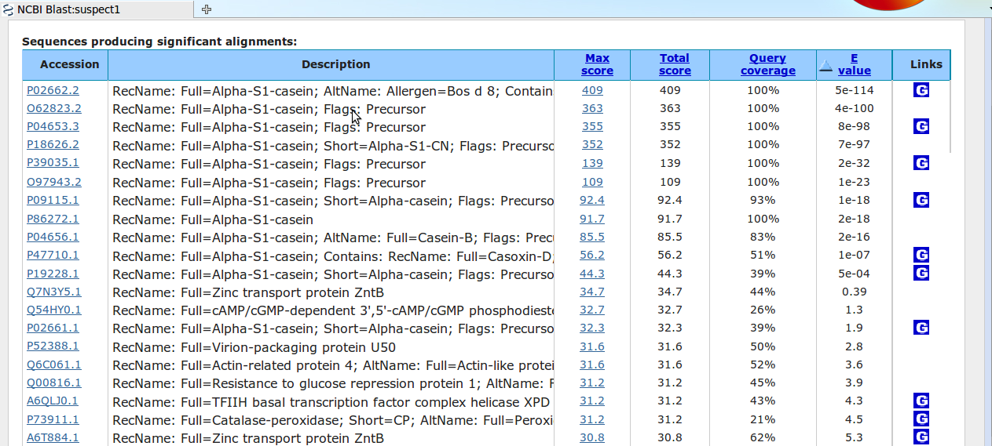

En aquesta taula són llistades proteïnes que tenen una seqüència d'aminoàcids similar a la sospitosa 1, el que en anglès s'anomena “hit list”.
Accession: És un codi que identifica a la proteïna (pot ser utilitzar per fer la cerca enlloc de la seqüència)
Description: Una petita descripció de la proteïna
Max score, Total score i E value: El número sota E-value ens indica com de bo és el resultat. Quan més petit (com és el cas del primer hit 5 x 10-114 ), això vol dir que podem confiar en aquest resultat. Els resultats surten ordenats per ordre de rellevància. El Max score i el Total score també serveixen per donar una idea de quant ens podem refiar del nostres resultats.
Links: Diferents links que ens porta a altres recursos, en el nostre cas en algunes de les proteïnes podem entrar a l'Entrez Gene per veure el gen que codifica la proteïna.
Si baixem a la part de la pàgina que es troba sota la taula, podrem veure l'alineament de la nostra seqüència problema, amb cadascun dels resultats i informació d'aquest alineament.
Pas 4:
Cliqueu sobre l'accession number de la primera seqüencia de la llista, com podreu veure us sortiran llistades moltes de les característiques de la proteïna, com el nom, els noms alternatius, l'organisme al que pertany la seqüència, la pròpia seqüència, on en quins articles (“papers”) va ser publicada.
De totes maneres aquesta forma de veure la informació en un principi potser no us és gaire familiar, així doncs, si voleu visualitzar la informació més entenedora, caldria que aneu a l'apartat “DBSOURCE” (base de dades de la que prové) i cliqueu sobre l'accession number de l'UniProt.
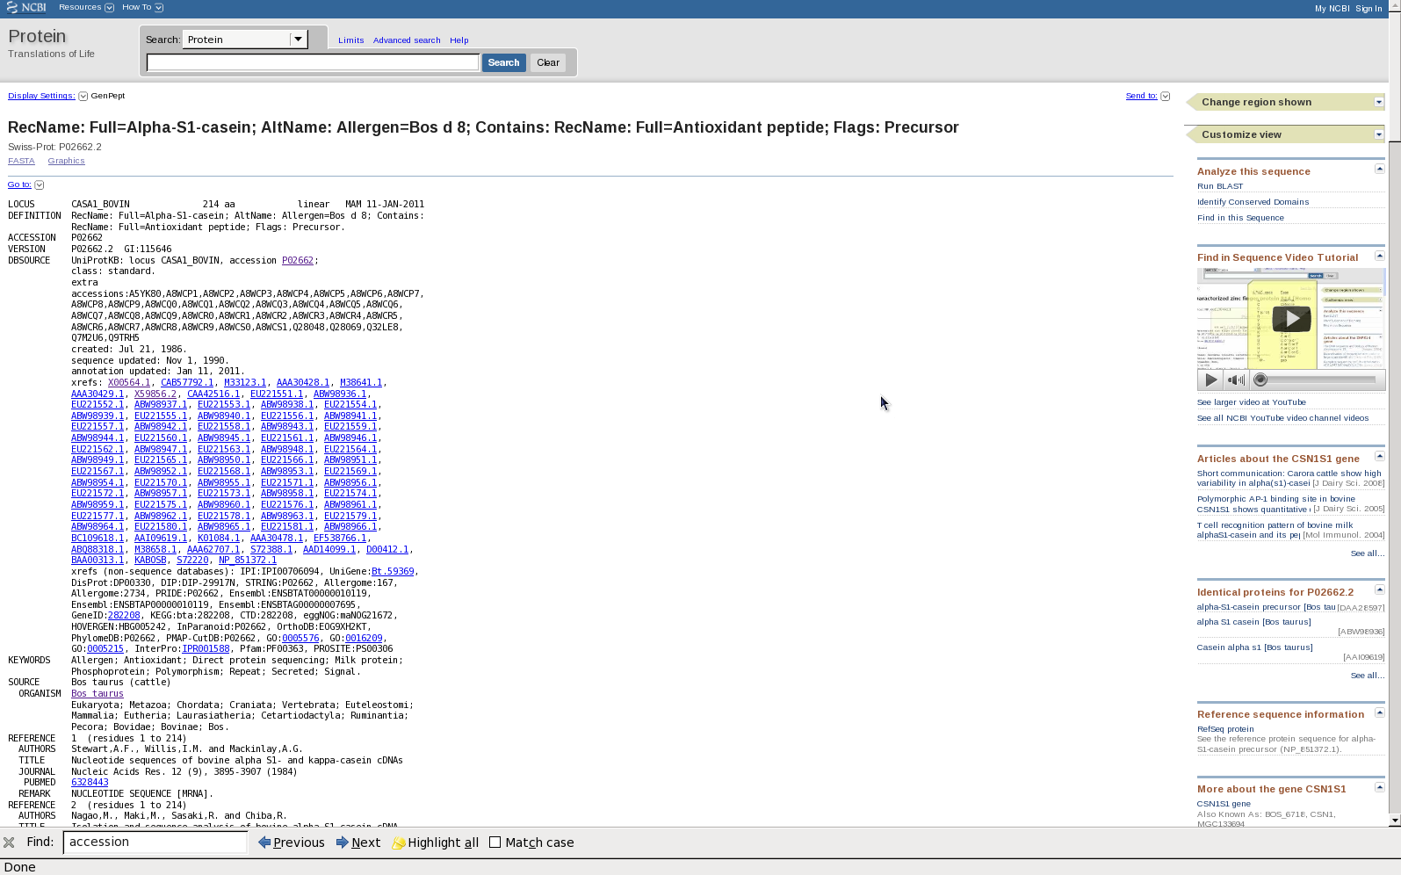

D'aquesta manera els resultats veureu les característiques de la proteïna en la interfície de l'UniProt que té un disseny en forma de taula.
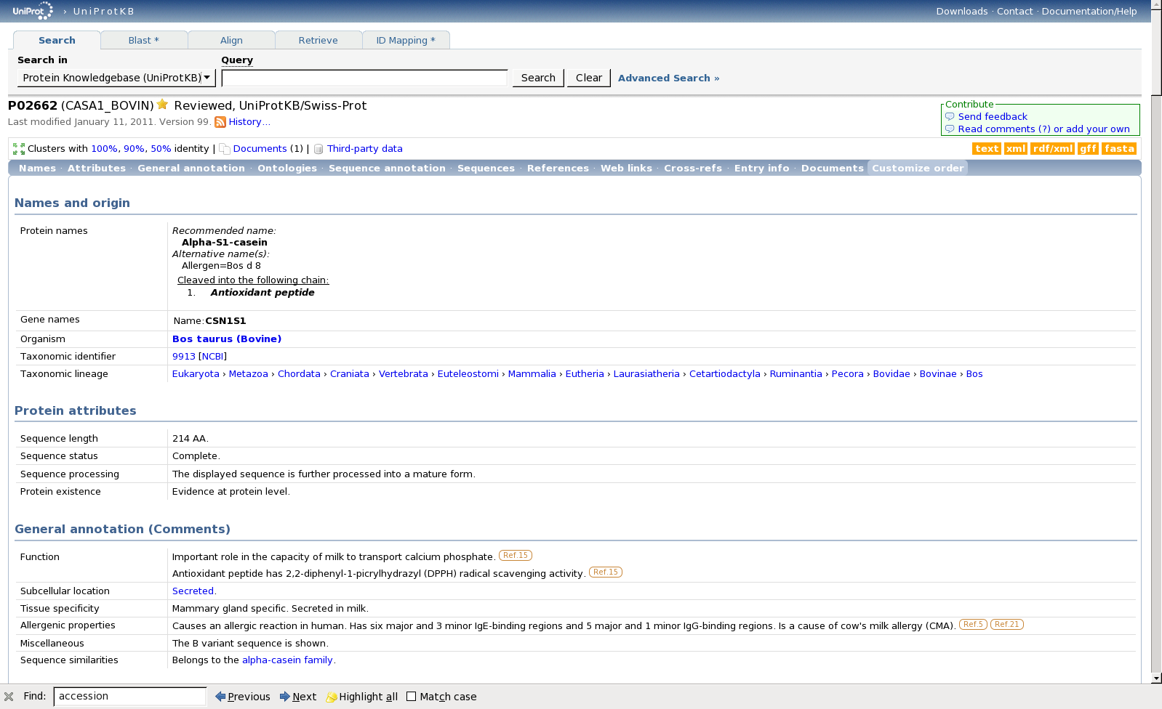
Ara ja teniu la informació davant vostre sobre el registre de la casa1_bovin i podeu contestar a les preguntes que us plantejàvem al principi.
    - De quina proteïna es tracta?
    - De quin organisme prové?
    - Quina és la funció d'aquesta proteïna?
    - És aquesta proteïna “culpable”? Pot ser responsable de la mort del turista? Per què o per què no?
    - Té la proteïna cap característica remarcable?
Si encara no teniu clar on trobar la resposta a cadascuna de les preguntes a qui teniu una petita ajuda:
    - Quina informació dóna el camp “protein names”
    - Mireu a “Organism”, sinó teniu clar de quin organisme es tracta no dubteu en copiar el nom i googlejar-lo
    - Potser us pot ajudar el que trobareu a “General annotation (Comments)” a saber quina és la funció de la proteïna, si pot ser responsable de la mort del turista o si té cap característica remarcable.

Què penseu és la proteïna sospitosa de la mort del turista?

Pas 5
Utilitzeu el BLAST per fer el mateix amb la resta de les seqüències problema i contesteu a les preguntes.
Quina és la vostra conclusió final en relació a l'assassinat? Com va morir la víctima?

